3.3 胚胎工程的应用及前景
目标导航 1.结合牛胚胎移植示意图，说出胚胎移植的生理基础，以及具体操作程序。2.根据胚胎发育各个阶段的特点，简述进行胚胎分割的注意事项及其实际意义。3.依据胚胎干细胞的分离途径，说出胚胎干细胞的分类、功能和用途。
重难点击 1.胚胎移植的生理基础及操作程序。2.进行胚胎分割的注意事项及实际意义。3.胚胎干细胞的功能和用途。

课堂导入
方式一：牛的繁殖率非常低，一头牛一年只能繁殖一头犊牛，现有一雄一雌两头良种奶牛以及数头本地奶牛，试问采用何措施可在一年内繁殖数头良种奶牛？阅读材料并且结合已学过的现代生物技术思考。
方式二：克隆牛“蓓蓓”是我国成功繁殖的首例和第二例胎儿皮肤上皮细胞克隆牛“康康”和“双双”的后代。2001年，我国研究人员对“康康”和“双双”进行了超数排卵处理，于2003年1月2日，从“双双”体内采集到13枚符合国际胚胎移植标准的可用胚胎(这是国际上首次对体细胞克隆牛进行超数排卵处理试验并获得可用胚胎)。研究人员将这些标准胚胎经过玻璃化超快速冷冻处理后，移植到中国黑白花奶牛“梨花”的子宫内，结果获得妊娠。什么是胚胎移植？胚胎移植的现状如何？今天我们就一起学习这方面的内容。
一、胚胎移植
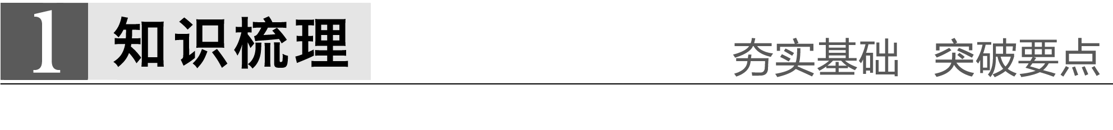
1.胚胎工程技术
胚胎工程技术目前在生产中应用较多的是家畜的胚胎移植、胚胎分割和体外生产胚胎技术。
2.胚胎移植的概念、意义、生理学基础及基本程序
(1)概念
①对象：雌性动物体内的早期胚胎或者通过体外受精及其他方式得到的胚胎。
②移植条件：同种的、生理状态相同的其他雌性动物体内。
③供体：在胚胎移植中提供胚胎的个体。
④受体：在胚胎移植中接受胚胎的个体。
⑤地位：是胚胎工程的最后一道“工序”。
(2)胚胎移植的意义：充分发挥雌性优良个体的繁殖潜力，大大缩短了供体本身的繁殖周期，增加供体一生繁殖后代的数量。
(3)胚胎移植成功的保障(生理学基础)
胚胎移入的基础 | 哺乳动物发情排卵后，同种动物的供、受体生殖器官的生理变化是相同的
胚胎收集的基础 | 哺乳动物的早期胚胎形成后，在一定时间内不会与母体子宫建立组织上的联系，而是处于游离状态
移入胚胎存活的基础 | 受体对移入子宫的外来胚胎基本上不发生免疫排斥反应
保留遗传特性的基础 | 供体胚胎可与受体子宫建立正常的生理和组织联系，但供体胚胎的遗传特性在孕育过程中不受影响

(4)胚胎移植的基本程序和方法
供、受体的选择和处理
↓

↓

↓
——方法：手术法和非手术法
↓
——检查受体母牛是否妊娠
合作探究
1.胚胎移植的生理学基础
(1)为什么同种动物之间进行胚胎移植易于成功？
答案 这里的“同种”是指“同物种”，同一物种的动物才有可能具有相同的生理特征。
(2)为什么应对供体和受体母畜进行同期发情处理？
答案 同期发情处理使供、受体生殖器官的生理变化相同，为胚胎提供相同的生理环境。
(3)胚胎移植的后代具有供体和受体共同的遗传性状吗？
答案 不具有，后代的遗传性状是由供体决定的，受体只是提供了胚胎发育的场所，不影响后代的遗传特性。
2.胚胎移植的基本程序
(1)胚胎移植过程中，对供、受体的选择有哪些要求？
①供体：______________________________________________________________。
②受体：____________________________________________________________。
答案 ①遗传性能和生产性能优秀 ②有健康的体质和正常繁殖能力
(2)胚胎移植中胚胎来源有哪些？
答案 转基因、核移植、体外受精、体内受精等。
(3)如何理解超数排卵和冲卵？
答案 ①超数排卵：是指给供体母畜注射促性腺激素，使其一次排出比自然情况下多几倍到十几倍的成熟卵子。
②冲卵：是指用特制的冲卵装置，将供体母畜子宫或输卵管中的早期胚胎冲洗出来。
(4)在牛的胚胎移植培育流程中有两次使用激素、两次检查，其目的分别是什么？
答案 ①第一次是使用孕激素对供、受体进行同期发情处理；第二次是使用促性腺激素用于供体的超数排卵。②第一次对胚胎进行质量检查；第二次对受体母牛进行是否妊娠的检查。
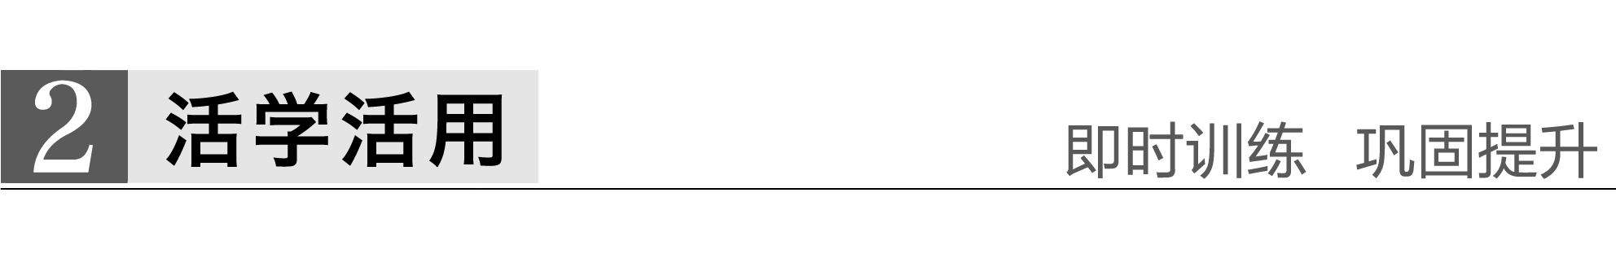
1.判断正误
(1)冲卵的含义是冲出早期胚胎，不是冲出卵子( )
(2)胚胎移植的供体和受体必须是同一种群( )
(3)胚胎移植是胚胎工程中最后一道工序，移植的胚胎一般在原肠胚之前，也可直接移植受精卵( )
(4)胚胎移植两次检查的目的：一是对收集胚胎的质量检查；二是移植后对受体母牛是否妊娠的检查( )
答案 (1)√ (2)× (3)× (4)√
2.如图为胚胎移植的基本程序及早期胚胎发育过程，请据图回答下面的问题：
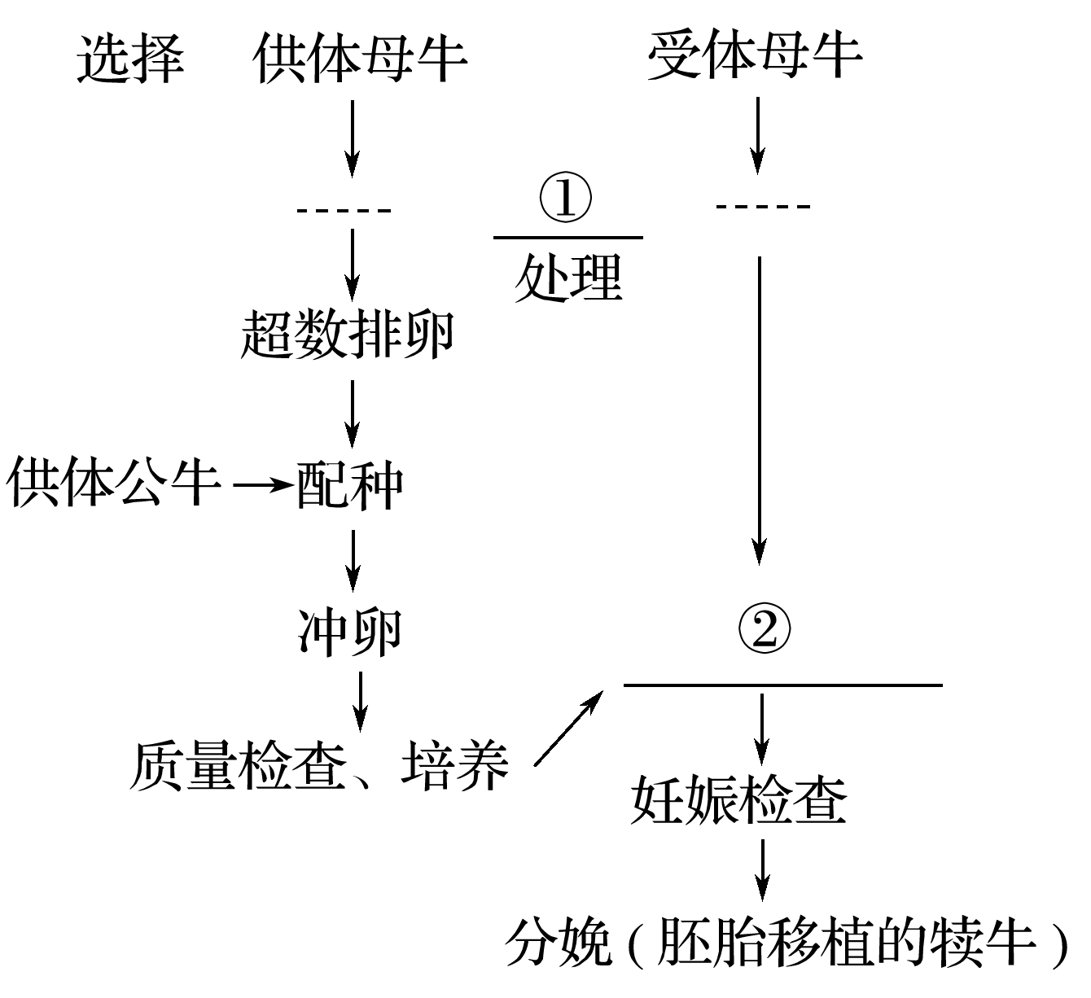
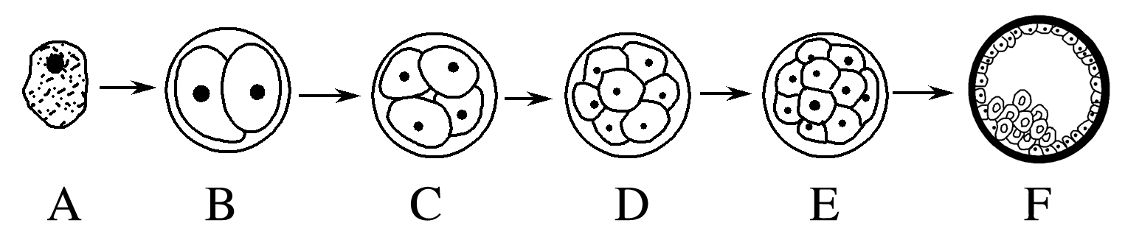
(1)请将上面空格处的内容补充完整：①________________，②________________。
(2)胚胎移植的实质是__________________________________________________________，超数排卵技术的处理措施是对供体母牛注射______________。
(3)从A到F中，适宜于牛的胚胎移植的时期有______________________________。
问题导析 (1)胚胎移植的实质是早期胚胎在相同生理环境条件下空间位置的转移。
(2)适宜于胚胎移植的时期是桑椹胚或囊胚期。
(3)E为桑椹胚，F为囊胚。
答案 (1)同期发情 胚胎移植 (2)早期胚胎在相同生理环境条件下空间位置的转移 促性腺激素 (3)E、F
一题多变
若一次给受体母牛移入多个胚胎，产生的多个后代基因型相同吗？为什么？
________________________________________________________________________
________________________________________________________________________。
答案 不一定相同。因为这些胚胎可能由不同的受精卵发育而来，它们的基因型可能相同，也可能不同。
二、胚胎分割
1.概念：指采用机械方法将早期胚胎切割成2等份、4等份或8等份等，经移植获得同卵双胎或多胎的技术。
2.主要仪器设备：实体显微镜和显微操作仪。
3.繁殖方式：无性生殖。
4.特点：后代遗传性状相同。
5.操作程序
(1)选择发育良好、形态正常的桑椹胚或囊胚，移入盛有操作液的培养皿中。
(2)用分割针或分割刀片将胚胎切开，吸出其中的半个胚胎，注入预先准备好的空透明带中，或直接将祼半胚移植入受体。在分割囊胚阶段的胚胎时，要注意将内细胞团均等分割。此时还可用分割针分割滋养层，做DNA分析性别鉴定。
合作探究
1.胚胎分割在什么时期进行？选择胚胎时应注意什么？
答案 胚胎分割的时期是桑椹胚或囊胚。应选择发育良好、形态正常的桑椹胚或囊胚。
2.在对囊胚分割时，应注意什么问题？为什么？
答案 在对囊胚阶段的胚胎进行分割时，要将内细胞团均等分割。
若分割时不能将内细胞团均等分割，会出现含内细胞团多的部分正常发育的能力强，少的部分发育受阻或发育不良，甚至不能发育等问题。
3.胚胎分割是不是分割的份数越多，效率越高？
答案 分割的份数越多，技术难度会越大，移植后的恢复和发育的难度会越大，移植成功率自然会降低。
3.判断正误
(1)胚胎分割时需将原肠胚的内细胞团均等分割( )
(2)胚胎分割可以看作是有性生殖( )
(3)进行胚胎分割时，应选择发育良好的囊胚或原肠胚( )
(4)胚胎分割次数越多，会形成越多的同卵胚胎( )
答案 (1)× (2)× (3)× (4)×
4.如图是牛胚胎分割示意图，请据图回答下列问题：
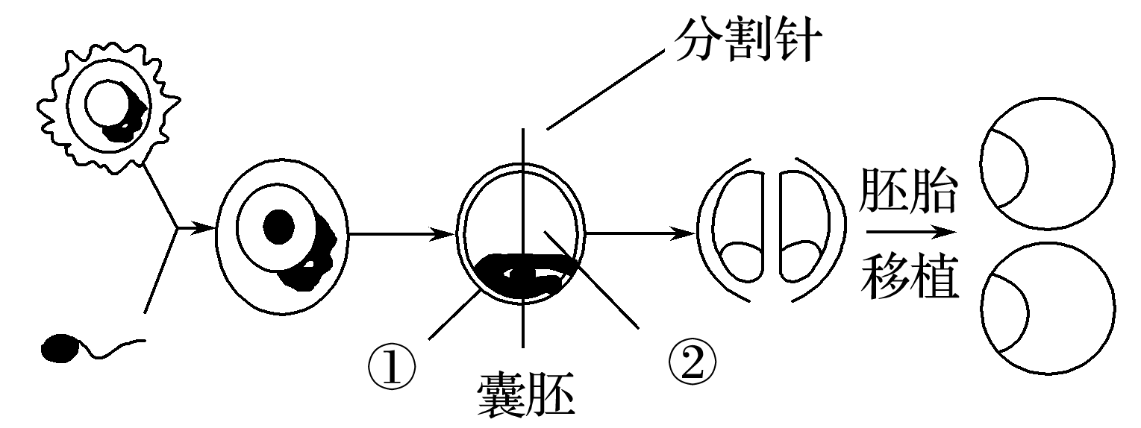
(1)进行胚胎分割时，应选择发育到______________时期的胚胎进行操作。
(2)②指的是________________。
(3)通过胚胎分割产生的两个或多个个体共有的特点是
________________________________________________________________________。
(4)在对囊胚阶段的胚胎进行分割时，应注意________________________________________________________________________
________________________________________________________________________。
问题导析 (1)胚胎分割的材料选择：选取的胚胎应处于桑椹胚或囊胚。
(2)分割的结果及特点：经分割产生的个体来源于同一个细胞，其遗传物质相同，遗传性状也相同。
(3)注意事项和关键：胚胎分割要将囊胚的内细胞团均等分割，以免影响胚胎的恢复和进一步发育。
答案 (1)桑椹胚或囊胚 (2)囊胚腔 (3)具有相同的遗传物质 (4)要将内细胞团均等分割，以免影响胚胎的恢复和进一步发育
一题多变
(1)胚胎分割的理论基础是细胞具有全能性。
(2)做DNA分析性别鉴定是取自滋养层处的细胞。
三、胚胎干细胞
1.来源：由早期胚胎或原始性腺中分离出来的一类细胞，简称ES或EK细胞。
2.特点
(1)形态上：体积小、细胞核大、核仁明显。
(2)功能上：具有发育的全能性。
(3)在体外培养的条件下，可以只增殖，而不分化。可以冷冻保存，也可以进行遗传改造。
3.主要用途
(1)治疗人类的某些顽症。
(2)培育出人造组织器官，用于器官移植。
(3)揭示细胞分化和细胞凋亡的机理。
(4)用于哺乳动物的个体发生和发育规律的研究。
合作探究
1.胚胎干细胞用于治疗人类的某些顽症的原理是什么？
答案 胚胎干细胞具有发育的全能性，可以被诱导分化形成新的组织细胞，经移植可使坏死或退化部位得以修复并恢复正常功能。
2.胚胎干细胞为什么可以解决供体器官不足和器官移植后免疫排斥的问题？
答案 通过胚胎干细胞体外诱导分化，可以培育出人造组织器官，从而解决供体器官不足问题，另一方面，由于是自身细胞经诱导分化形成的，所以无免疫排斥反应。
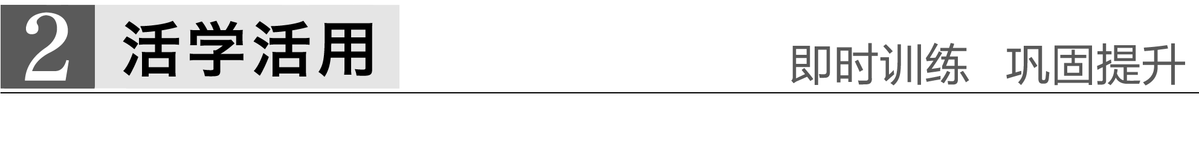
5.胚胎干细胞是从哺乳动物或人的早期胚胎中分离出来的一类细胞，具有发育的全能性，它可进一步分化发育成各种不同的组织细胞。如图所示为人体干细胞的培养过程，请问图中哪一段的细胞是胚胎干细胞( )
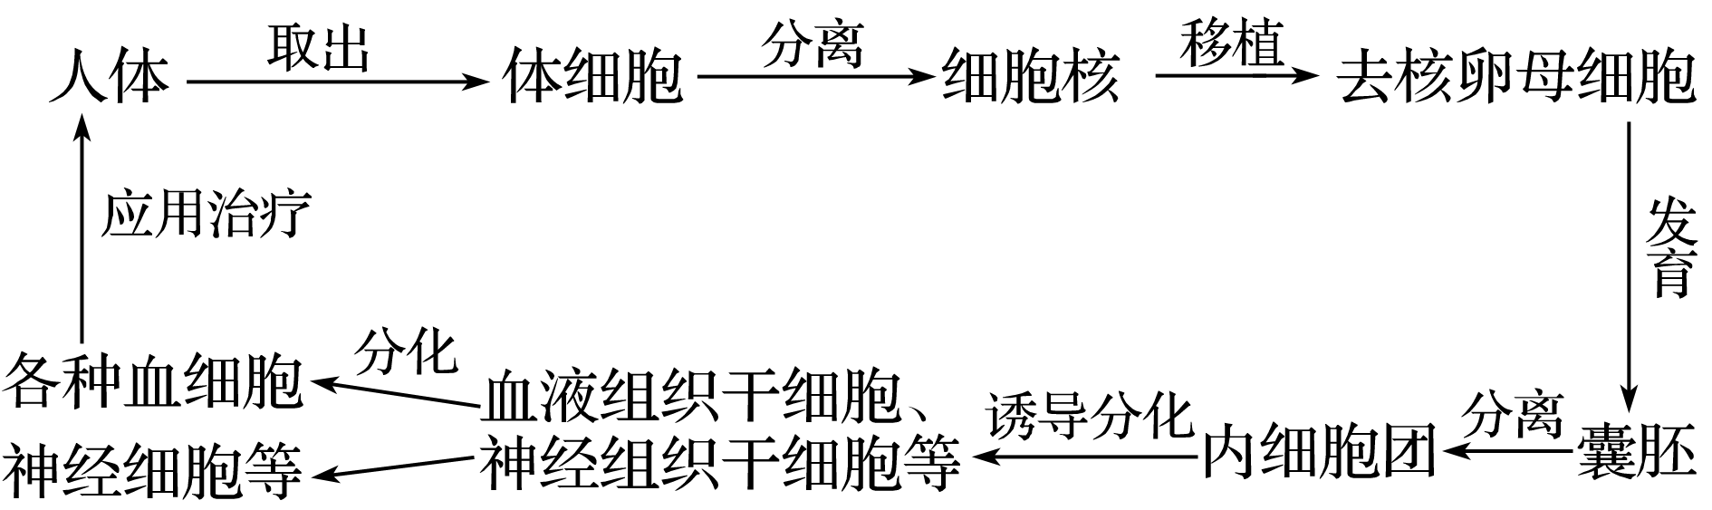
A.囊胚 B.内细胞团
C.血液组织干细胞 D.各种血细胞
问题导析 (1)受精卵是最原始的细胞，随着胚胎发育的进行，囊胚时期开始出现分化，出现内细胞团和滋养层。
(2)内细胞团将来发育成胎儿的各种组织，是全能干细胞的来源，滋养层将来发育为胎膜和胎盘。
答案 B
一题多变
根据上题示意图填空：
(1)细胞在分化过程中往往由于高度分化而完全失去________的能力，最终________。但机体在发展适应过程中，保留了一部分未分化的原始细胞，称为________________________________________________________________________。
一旦需要，这些________就会按照发育途径通过分裂、分化而产生所需细胞，以保证局部损伤组织的修复。
(2)个体发育过程中最原始的细胞是_________________________________________。
(3)干细胞在临床上应用的最大优点是移植器官和患者之间无______________反应。
答案 (1)再分裂 衰老死亡 干细胞 干细胞
(2)受精卵 (3)免疫排斥
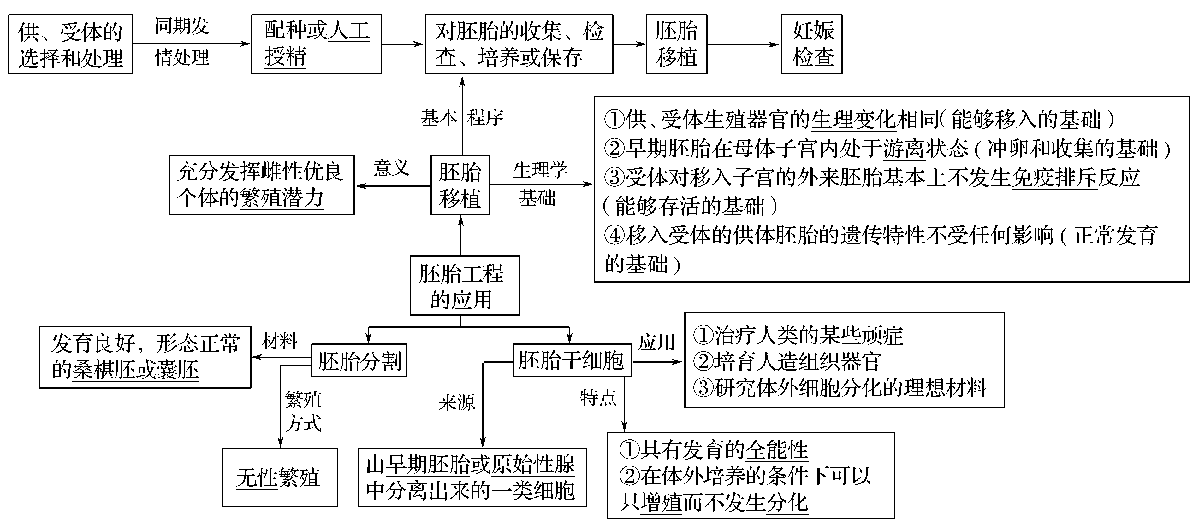

1.下列过程在胚胎移植中没有必要进行的是( )
A.对供体、受体要进行选择
B.要用激素对供体进行超数排卵处理
C.供体和受体要进行免疫检查，防止发生免疫排斥反应
D.胚胎移植常采用手术法和非手术法两种方法
答案 C
解析 胚胎移植的生理学基础之一表现在：受体对移入子宫的外来胚胎基本上不发生免疫排斥反应，因此在进行胚胎移植时没有必要进行免疫检查。在胚胎移植时应选择有健康体质和正常繁殖能力的个体作为受体，选择遗传性能和生产性能优秀的个体作为供体。在用激素对供、受体进行同期发情处理的基础上，还要对供体用促性腺激素进行超数排卵处理，以得到更多的胚胎。胚胎的移植方法有手术法和非手术法两种。
2.下列有关生物工程的叙述，错误的是( )
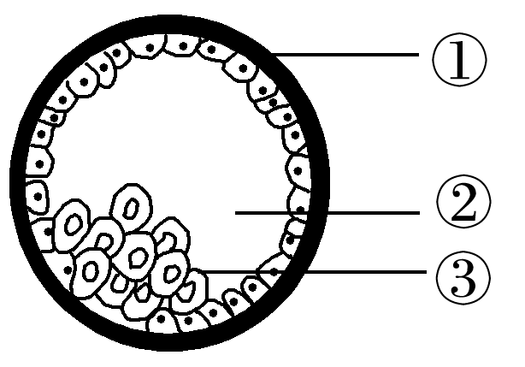
A.进行胚胎移植时，可选用如图所示时期的胚胎
B.进行胚胎移植时，该胚胎移植到任何同种动物子宫内都能继续发育
C.如图是胚胎发育过程中的囊胚示意图，其中③为内细胞团细胞，具有发育的全能性
D.卵裂期胚胎中细胞数目和DNA总量在不断增加
答案 B
3.进行动物胚胎移植时，必须考虑的事项是( )
A.供体动物与受体动物生理状态的一致性
B.受体动物对供体胚胎的免疫排斥反应
C.受体动物的子宫与供体胚胎建立组织上和生理上的联系
D.早期胚胎能否从供体子宫内完整地分离出来
答案 A
解析 早期胚胎与供体子宫不会建立组织上的联系，受体子宫对外来胚胎基本上不发生免疫排斥反应，并能建立组织上和生理上的联系，是动物胚胎发育和胚胎移植时的固有属性，因此在进行胚胎移植时不是必须考虑的。
4.如图是胚胎干细胞分离途径示意图。下列说法正确的是( )
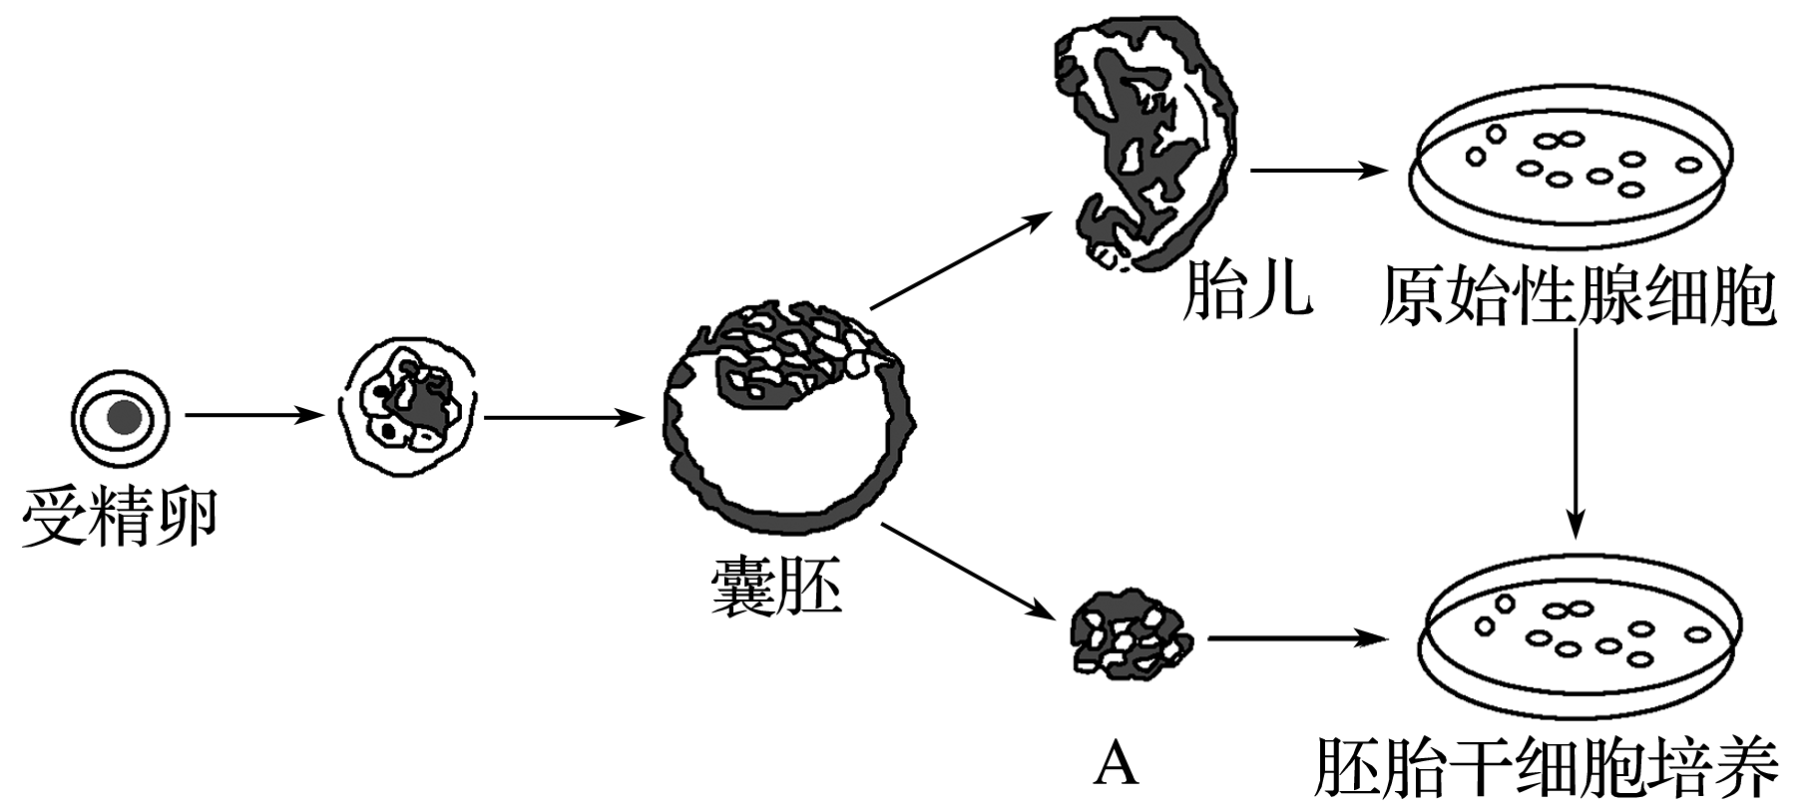
A.图中A所示细胞将来能够发育成胎膜和胎盘
B.胚胎干细胞的体积和细胞核都较小
C.胚胎干细胞可以增殖而不发生分化
D.利用胚胎干细胞培育的人造器官正在大规模应用
答案 C
解析 图中A是内细胞团细胞，将来能够发育成除胎膜和胎盘外的其他组织和器官。胚胎干细胞的体积较小，细胞核较大。在体外培养情况下，胚胎干细胞可以只增殖而不发生分化。利用胚胎干细胞可以诱导形成器官，但目前并没有大规模应用。
5.下图为哺乳动物胚胎分割和性别鉴定示意图，请据图回答下列问题：
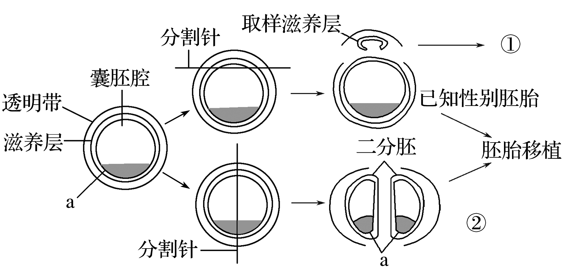
(1)胚胎分割时，一般采用发育良好、形态正常的________________________________________________________________________
________。对胚胎进行分割时，要特别注意将________________均等分割，否则会影响分割后的胚胎恢复和进一步发育。来自同一胚胎分割产生的后代具有相同的遗传物质，因此，胚胎分割可以看做动物______________的方法之一。
(2)①过程分割出的少量滋养层细胞用来做性别鉴定，该技术常采用的方法是________________________________________________________________________。
(3)通常胚胎干细胞可以从_________________________________________________
中(写出两种方法)中分离得到。
(4)早期胚胎中的胚胎干细胞，不仅可以被应用于哺乳动物胚胎性别鉴定，还可被应用于________________________________________________________________________
________________________________________________________________________
________________________________________________________________________等领域。
答案 (1)桑椹胚或囊胚 内细胞团 无性繁殖(或克隆) (2)用基因探针进行DNA分子杂交 (3)早期胚胎或原始性腺 (4)治疗人类的某些顽症(如老年痴呆症、糖尿病等)或ES细胞体外诱导分化培育出人造组织器官用于器官移植或研究体外细胞分化
解析 (1)胚胎分割要选择发育良好、形态正常的桑椹胚或囊胚，分割时要注意将内细胞团均等分割，有利于分割后胚胎的恢复和进一步发育。胚胎分割产生的后代遗传物质相同，属于无性繁殖。(2)应用胚胎分割进行性别鉴定时，要用Y染色体的DNA制成探针，进行DNA分子杂交，阳性反应为雄性，否则为雌性。(3)哺乳动物胚胎干细胞是从早期胚胎或原始性腺中分离出来的一类细胞。(4)胚胎干细胞可用于治疗某些顽症，培育出人造组织器官进行移植，研究细胞分化等。

